山东轻工业学院教务处函件
教字[10/11-I]2号

关于做好2010/2011学年第一学期选修课网上补选的通知

各有关单位：
2010/2011学年第一学期的选修课补选现在开始网上报名。为了学生能够正常顺利的进行网上补选，现将相关事宜通知如下：
1、报名范围：
此次补选的学生为09级大类分流各专业学生（化工类：应化、化工、制药和药剂专业；材料类：材工、高分子、材化和材物专业；生物类：生技和生工专业；环境类：环科和环工专业）、二次选专业及上学期未选上课程的其他同学。
2、补选时间段：
2010年9月2日（星期四）12:00－2010年9月7日（星期二）8:00；
3、注意事项：
（1）教学秘书将《10/11一学生网上选课操作指南》（见附件）打印出来给每个行政班（自然班）至少一份，通知相关学生上网核对并补选课程。
（2）请各学院高度重视网上选课，认真宣传好、组织好学生选课，并安排专门人员指导选课学生根据自己已获得学分情况选课，保证获得本专业所需修满的最低学分。
（3）此次选定的课程成绩无论及格与否都将录入学生成绩库，请各院部向同学强调此问题，让同学们合理选课。

附件：《2010/2011（一）学生网上选课操作指南》

教务处
2010年9月1日

附件：201020/11（一）学生网上选课操作指南
一、登录系统
打开IE浏览器，输入WEB服务器地址（210.44.159.2或210.44.159.3），进入用户登录界面（如图1-1）。输入用户名及密码，选择“学生”角色，按“登录”。
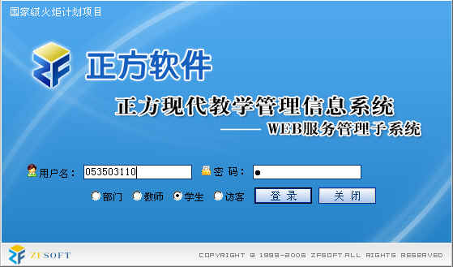
图1-1
二、网上选课
1.点击“网上选课”->“学生选课”进入选课系统（如图2、图3）。
图2
2. 请同学根据自己的选修课已经获得的学分和本专业所需修满的最低学分选择自己下学期所上课程。点击想要选修的一门课程名称。
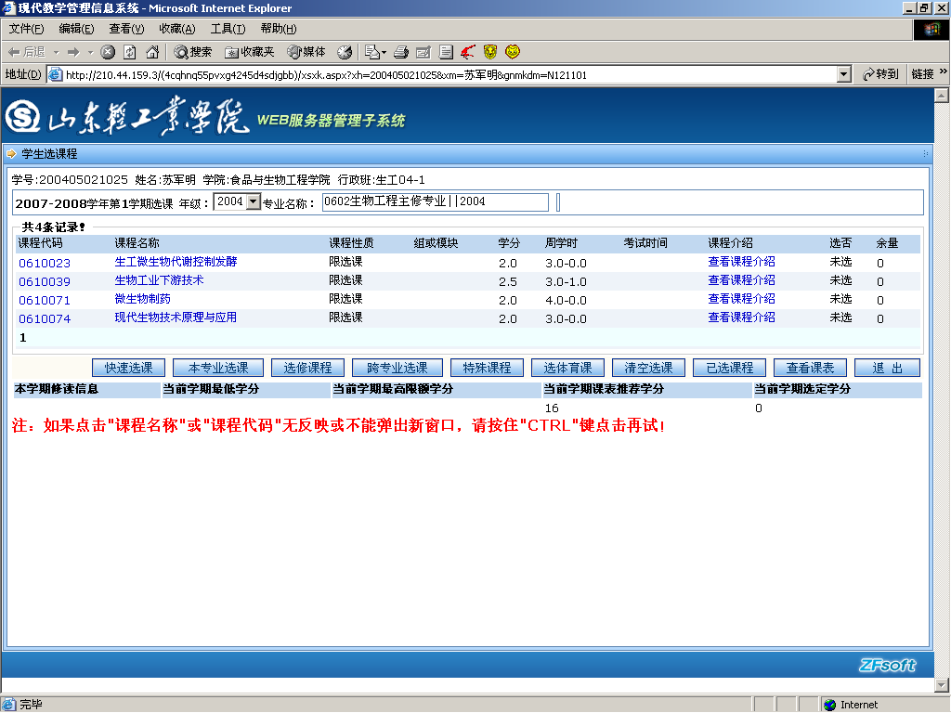

图3

3.在选课页面点击“选择情况”下的空白方框，预订教材根据自己情况选择“是”或“否”。（如图4），然后点击“选定”（如图5）。

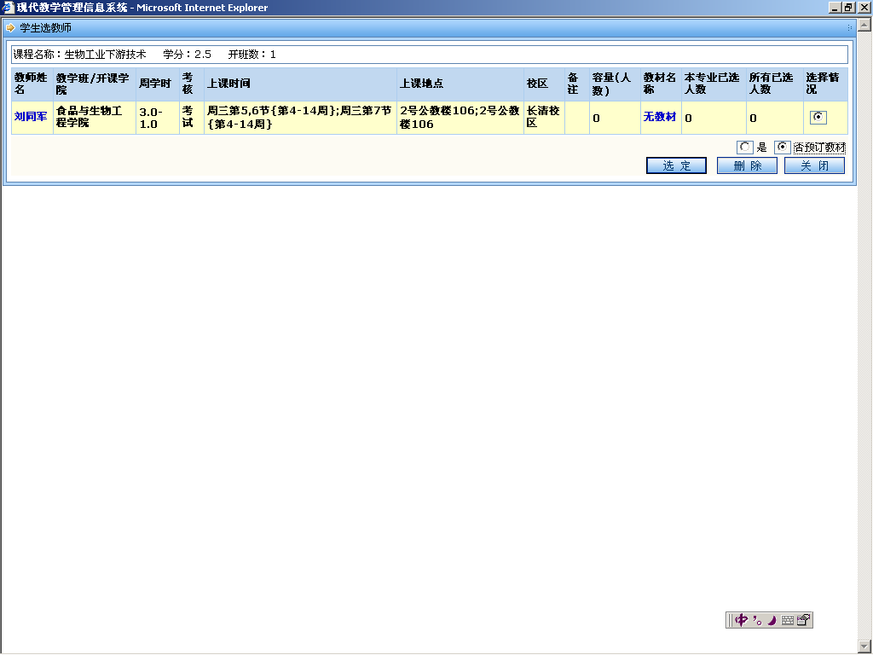
图4
4.在刚选定的课程的“选否”一项变为“已选”。
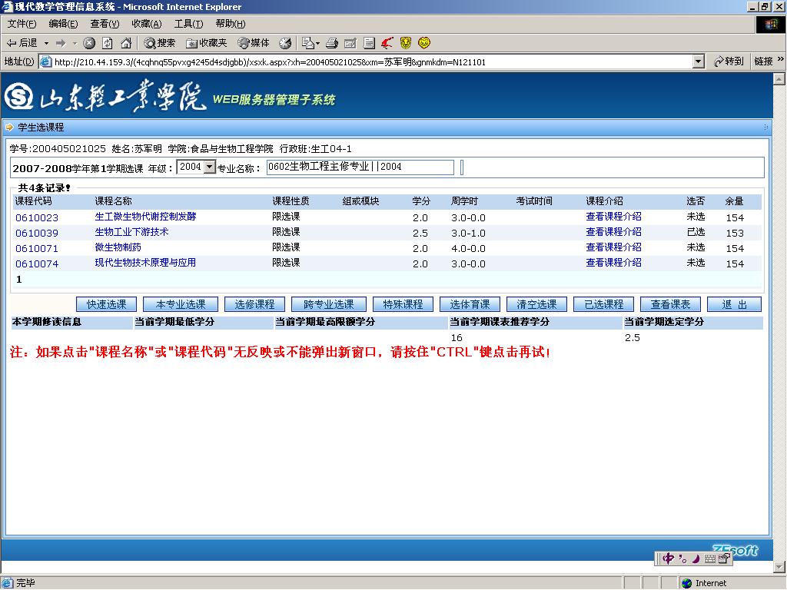
图5
5．重复以上选课过程，再次选择其他课程进行选课。（注意：请一定按照操作流程选课；如果用快速选课按钮，系统将默认预定教材）

6.如想改选，可以点击已选课程名称，在图4界面选择“删除”即可。
至此，选课过程结束。请点击‘系统维护’ ->‘退出系统’。
(退出后，请各位同学不要忘记关闭所有开启的窗口，以防他人进入，造成不良后果！)

